今晚22:00《这就是中国》听张维为教授讲述“呼吸机上的资本主义”

[这就是中国](javascript:void(0);)

**这就是中国**

微信号 mhshHome

功能介绍 东方卫视《这就是中国》节目官方账号 每周一晚22:00东方卫视播出

2021-04-19[原文](https://mp.weixin.qq.com/s?__biz=MzA5NTI5ODk3NA==&mid=2651171135&idx=1&sn=df8bf5e255873eea0da8a05aade87d02&chksm=8bb07dcebcc7f4d8d209e4be0d91464dd4788ddd627e66417b75fb474f045f6e1e4b74173ff1&scene=27#wechat_redirect&cpage=25)

收录于话题

点击上方“蓝字”，发现更多精彩。

**让我们一起读懂中国，读懂世界**

前段时间，美国的亚马逊公司下架了一本书，叫做《呼吸机上的资本主义》，书如其名，《呼吸机上的资本主义》对比了中国对新冠肺炎的有效应对与美国的灾难性表现。

**今晚22:00**

**东方卫视《这就是中国》（97期）**

**主题：“呼吸机上的资本主义”**

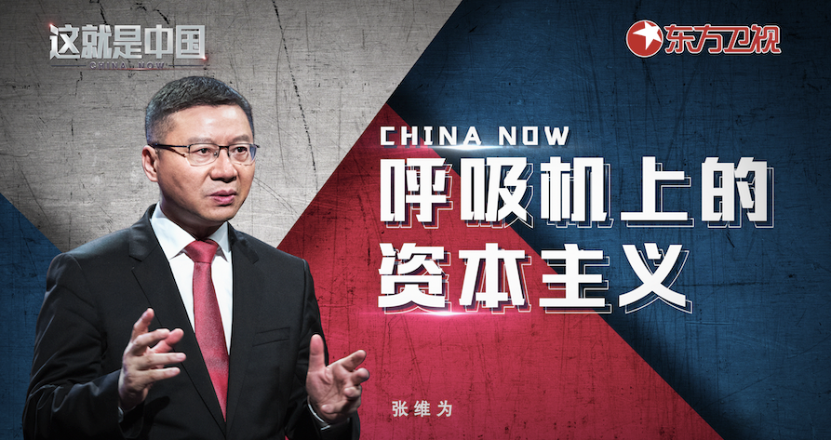

主讲人张维为教授将携手复旦大学中国研究院研究员郑若麟先生，从解读《呼吸机上的资本主义》一书的具体内容出发，揭露虚伪的“西方式言论自由”，并通过中美两国对新冠疫情的防控和处理比较，进行一次全方位的中美制度比较。

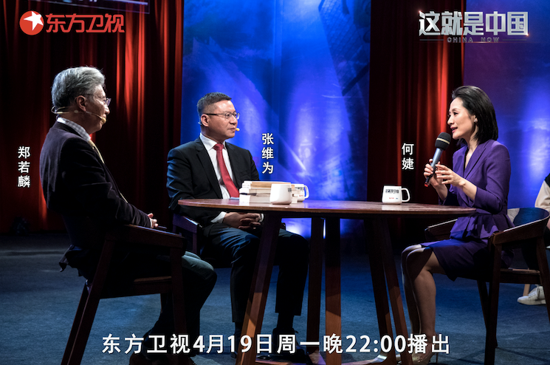

“美国现在非常玻璃心，有两个话题属于言论上，不能有多少自由的，一个是‘美国可能成为世界老二’，这个话尽量不要讲。第二是‘中国疫情防控做得比美国好很多很多’，这个也不怎么能说。”“中国抗疫模式的成功，给美国这样的西方政府带来巨大的心理压力，他们经常恼羞成怒，西方一些领导人和右翼政客一直在甩锅中国，甩锅世卫组织，以转移公众对政府抗疫溃败的关注。迄今为止，美国疫情造成死亡绝对人数百倍于中国，感染的绝对人数三百倍于中国，而迄今没有任何一个官员被问责，也没有任何一个公司被问责，被绳之以法，如此缺少问责能力的制度，如此缺少纠错能力的制度，能不上呼吸机吗？能不一路走衰吗？”张维为教授将阐述《呼吸机上的资本主义》的具体内容，并以此进行中美的抗疫对比、制度对比。此外，张维为教授还将提出一个理论命题：以美国为代表的西方资本主义制度，今天是否已经完全丧失了自我改革的能力。

“当一个国家的法律禁止一本书的出版的时候，显然是因为其内容存在违法之处，这个我们是可以理解的，法国也有违法的书，但是法国同时也还存在着一些法律并没有发声，但却同样与《呼吸机上的资本主义》一样不被发行的书。因为什么，政治不正确。在法国出版理论上是自由的，但是前提呢是政治必须是正确的。事实上，政治正确主义才是出版自由的真正的隐形杀手。”郑若麟以带来现场的几本法国“禁书”为例，分析和探讨被操纵了的西方“政治正确”。

圆桌讨论环节，张维为教授和郑若麟还将解答“新疆棉花事件作为是西方借用所谓人权和行业标准进行的政治化操弄，我们应该如何应对和破局呢”等观众问题。今晚22:00敬请锁定东方卫视，与张维为和郑若麟一起走进“呼吸机上的资本主义”。

**讲中国故事，讲我们的故事**

**东方卫视《这就是中国》**

**每周一晚22：00**

### 精选留言

用户设置不下载评论